**Урок-игра по математике для 3-го класса.**

**«Закрепление таблицы умножения и деления»**

**«Морское путешествие»**

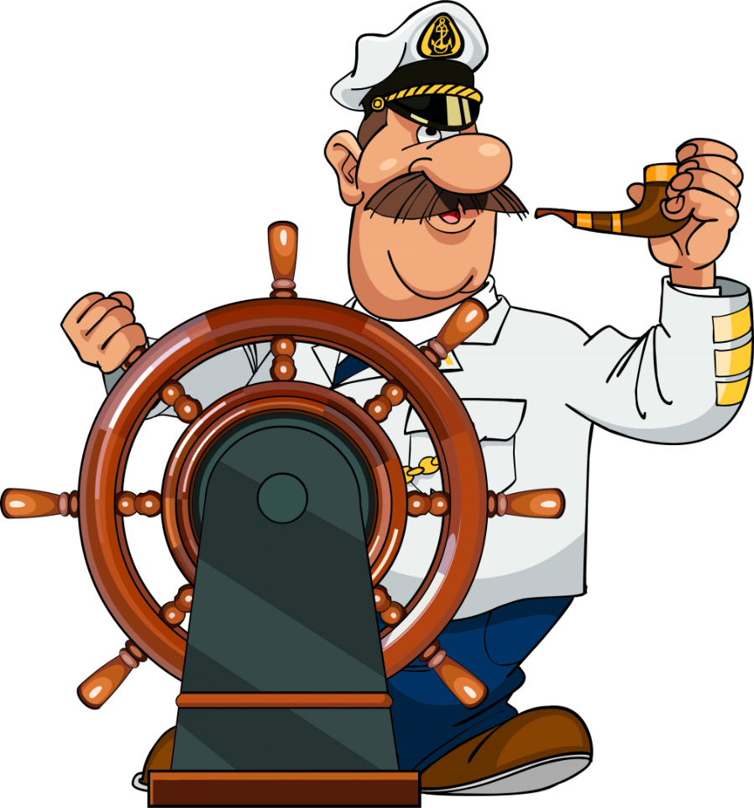

Школа-лицей № 15

г. Нур- Султан

Мурзахметова Алмагуль Сейлбековна

Учитель начальных классов

**Цели**:

- Закрепить знания таблиц умножения и деления; - Развивать навыки устного счёта, мыслительную деятельность учащихся при решении задач; - Совершенствовать умение решать простые и составные задачи; - Усовершенствовать навыки устного счёта, умений решать нестандартные задачи; -Находить значение числовых выражений со скобками; -Умение решать уравнения. - Воспитывать интерес к предмету, чувство взаимопомощи, трудолюбие расширять кругозор учащихся.

**Оборудование**: план морского путешествия, индивидуальные карточки, рисунки, презентация.

**Тип урока** – урок - игра.

**Формы работы учащихся:** работа в парах, групповая, индивидуальная работа.

**Ход урока**

**1. Организационный момент.**

**Постановка темы и целей урока**.

- Ребята, что мы с вами изучаем на уроке математики? *(Таблицу умножения, решаем примеры и задачи).* - Всё ли у нас получается на уроках? *(Нет)* - Все ли из вас знают хорошо таблицу умножения и деления? *(Нет)* - Как вы думаете, что мы сегодня на уроке будем делать?

*(Будем тренироваться решать примеры, задачи и уравнения. Повторим таблицу 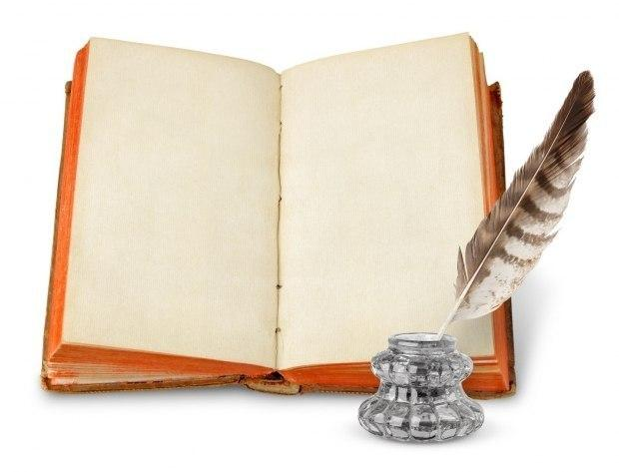умножения.)*

- Всё верно. Сегодня мы отправимся в морское путешествие. Но море не простое, а математическое. За время путешествия мы закрепим на морской узел знания таблиц умножения и деления, умение решать задачи, а также узнаем интересные сведения о морских обитателях.

- Ваша тетрадь на время всего урока превращается

в бортовой журнал, записи в котором должны вестись очень аккуратно.

- Итак, сделаем первую запись: дата, вид работы (классная).

**Минутка чистописания.**

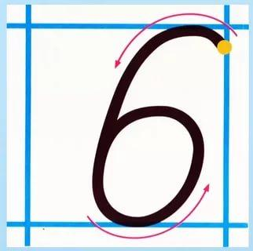

- **Отгадайте загадку;**

Цифра эта – обезьянка,

Кувыркалась спозаранку.

Что за чудо приключилось,

Цифра 9 получилась!

- Вспомните, из каких элементов состоит цифра 6.

- Посмотрите, как её нужно писать. Напишите одну строку.

**Отгадайте загадку:**

Вот так чудо! Ну-ка, ну-ка,   
Ты получше посмотри -   
Это вроде бы и буква,   
Но еще и цифра ...

**У.** Вспомните, из каких элементов состоит цифра 3. Напишите одну строку.

- Ребята, что общего у чисел 6 и 3? *(Они однозначные)*

- Чем они отличаются друг от друга? *(6 – чётное, 3 – нечётное)*

**Устный счёт.**

**- Открыли свои тетради и записываем ответы в тетради:**

1. Найди сумму чисел 28 и 12. 2. Уменьши 43 на 33. 3.Увеличь 69 на 11. 4. На сколько 65 больше 32? 5. Делимое 30, делитель 3. Найди частное. 6. Увеличь 4 в 8 раз. 7. Уменьши 16 в 2 раза. 8. Какое число надо умножить на 4, чтобы получить 28? 9. Увеличь 3 в 9 раз.

- Пора отправляться в путь, но чтобы поднять якорь, необходимо выполнить следующие задания.

- Нам придётся проплыть на корабле большое расстояние. Давайте вспомним единицы 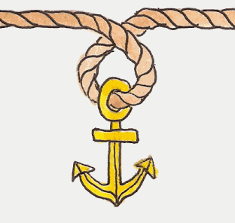измерения длины.

3дм 5 см =…см 1м 6 дм = … дм  
1м =…см 1 см = … мм

6 см 17 мм = … мм 7 дм 20 см = … дм

- Верно, якорь подняли, пора в путь! -Наш корабль в открытом море. А здесь подстерегают нас опасности. Перед нами айсберг.

**У.** Что такое айсберг? **Д.** Это отколовшиеся от ледника массивы. Могут быть на плаву или “сидеть” на мели. Высота над поверхностью воды доходит до 70 метров. Подводная часть айсберга часто бывает значительно больше надводной.

**У.** Чтобы избежать столкновения, необходимо выполнить несколько заданий:

1. Рассмотреть ряд чисел на вершине айсберга и найти “лишнее” число.

**8, 12, 15, 28, 20, 16, 24.**

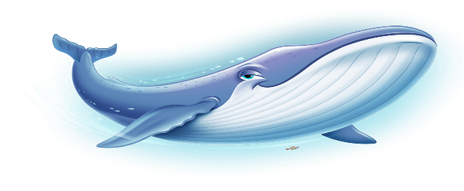- Благодаря вашей смекалке мы избежали столкновения с айсбергом.

-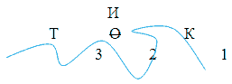 А мы замечаем на гребне волны ребус.

Д. - Это морское млекопитающее. Киты отличаются гигантскими размерами тела и являются самыми большими среди всех млекопитающих. И всё же вес и длина туловища зависит от вида. Например, размер синего кита (самого большого млекопитающего в мире) составляет 33метра, а весит около 150 тонн. При этом маленький карликовый кит весит всего 3 тонны и имеет размер 4 – 6 метров в длину.

**Дыхательная гимнастика.**

- Сядьте прямо. Закройте глаза. Представьте, что вы вдыхаете аромат моря. Старайтесь вдыхать его не только носом, но и всем телом. Вдох. Выдох. Тело превращается в губку: на вдохе оно впитывает через поры кожи воздух, а на выдохе воздух просачивается наружу. Вдох. Выдох.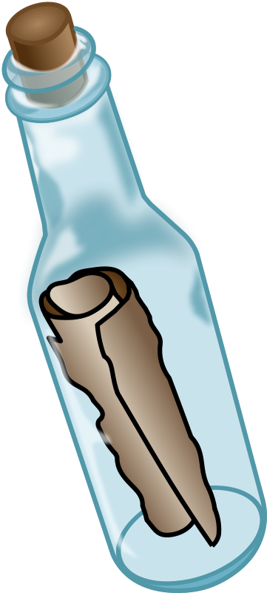

- Остров наш уж позади, и что же ждёт нас впереди?

**Решение уравнений.** За бортом бутылка, а в ней послание: выполнить задание.

- Запишите в тетради **уравнения** и решите их. На это задание вам 3 минуты!

**Х ∙ 6 = 42 21 : Х = 7**

- Мусор! Целая гора! - Мы должны помочь морским жителям и убрать его.

Загрязнённое пятно имеет длину 7км, а ширину 4км. Вычислите площадь загрязнённого 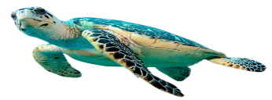участка.

-Молодцы, ребята, мы убрали весь мусор и можем продолжать наше путешествие.

- А сейчас по правому борту плывет большая морская черепаха.

- Черепашка довольна вашими математическими способностями и предлагает вам совершить экскурсию в подводный мир.

|  |  |
| --- | --- |
| https://fsd.multiurok.ru/html/2019/01/04/s_5c2f4a061b28a/1041829_14.png | **1.Задача.**  В квартире 14 стульев, а столов в 7 раз меньше. Сколько всего столов  и стульев?  **2.Увеличь числа в 3 раза:** 4, 7, 5, 6 |
| https://fsd.multiurok.ru/html/2019/01/04/s_5c2f4a061b28a/1041829_15.png | **1.Задача.**  Сашин портфель весит 3кг, а Колин в 2 раза больше. Сколько весит  Колин портфель?  **2. Уменьши числа в 2 раза:** 8, 10, 14, 18 |
| https://fsd.multiurok.ru/html/2019/01/04/s_5c2f4a061b28a/1041829_16.png | **1.Задача.**  На одной полке стоит 5 книг. Сколько книг будет стоять на  3 таких полках*? (сделать рисунок и решить задачу)*.  **2.Вычисли:** 2 ∙ 5 =___ 12 : 3 =___3 ∙ 6 =___ 30 : 5 =__ |

Мы с Вами побывали в удивительном подводном мире…..

Молодцы! Урок-Игра на этом подходит к завершению путешествия!